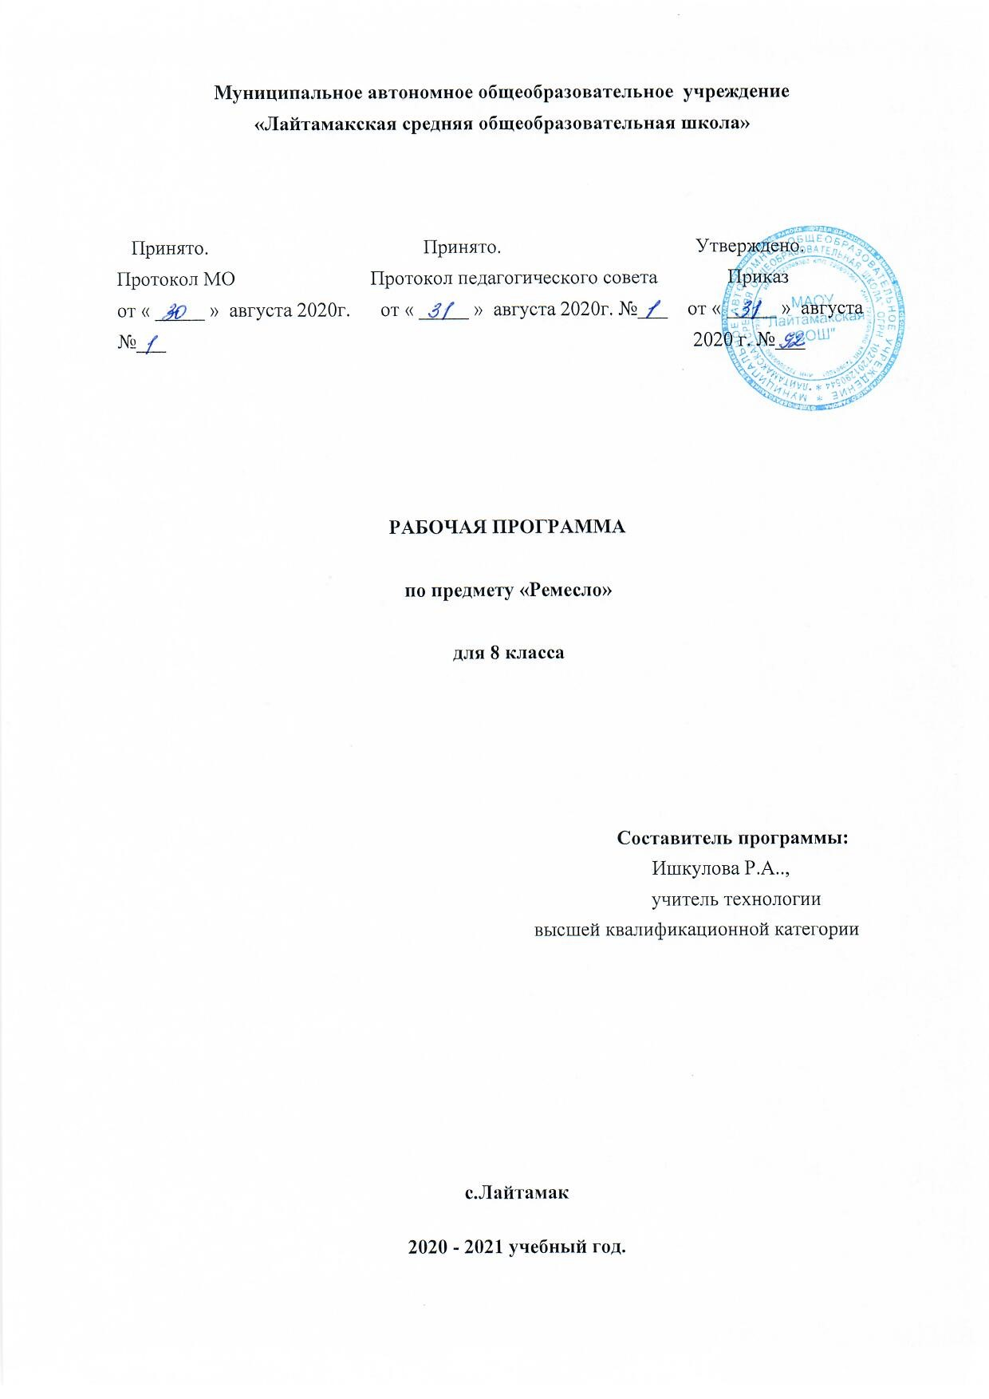
Рабочая программа

по технологию (ремесло) представляет собой целостный документ, включающий разделы:
1. Планируемые результаты освоения программы;
2. Содержание программы учебного курса;
3. Тематический план учебного предмета;
4. Календарно-тематическое планирование (Приложение)

Раздел 1. Планируемые результаты освоения программы

Требования к уровню подготовки выпускников

В соответствии с требованиями, обозначенными в Государственном стандарте

Личностные результаты
- овладение начальными навыками адаптации в динамично изменяющемся и развивающемся мире;
- овладение социально-бытовыми навыками, используемыми в повседневной жизни;
- владение навыками коммуникации и принятыми нормами социального взаимодействия;
- принятие и освоение социальной роли обучающегося, проявление социально значимых мотивов учебной деятельности;
- сформированность навыков сотрудничества с взрослыми и сверстниками в разных социальных ситуациях;
- развитие этических чувств, проявление доброжелательности, эмоционально-нравственной отзывчивости и взаимопомощи, проявление сопереживания к чувствам других людей;
- сформированность установки на безопасный, здоровый образ жизни, наличие мотивации к творческому труду, работе на результат, бережному отношению к материальным и духовным ценностям;
- проявление готовности к самостоятельной жизни.

Предметные результаты
уметь выполнять практические работы по уходу за жилищем, по уходу за растениями; соблюдать правила личной гигиены;
соблюдать правила техники безопасности при работе; знать виды мебели, назначение; правила санитарии и ТБ при уборке мебели; уметь выполнять практические работы по уходу за мебелью с помощью учителя; знать одежду, её виды и назначение; различать одежду по сезонам, по назначению; знать правила ухода за одеждой (стирка, чистка, починка); уметь выполнять практические работы по уходу за одеждой (чистка верхней одежды щёткой, стирка мелких вещей) с помощью учителя; знать бытовую технику по уходу за одеждой; знать обувь, её виды, назначение; знать изученные комнатные растения, правила ухода за ними; уметь выполнять практические работы по уходу за комнатными растениями с помощью учителя.
знать посуду, её виды, назначение.
Уметь сравнивать разные виды посуды: кухонная, столовая, чайная; бытовые приборы, используемые для приготовления пищи. уметь сервировать стол к чаю; уметь мыть, сушить и складывать чайную посуду.
знать виды мебели, назначение; правила санитарии и ТБ при уборке мебели;
уметь выполнять практические работы по уходу за мебелью, используя инструкционные карты; уметь выполнять практические работы по уходу за обувью, используя инструкционные-технологические карты; знать изученные комнатные растения, правила ухода за ними; уметь выполнять практические работы по уходу за комнатными и садовыми растениями.

Раздел 2. Содержание учебного предмета «Ремесло»

Введение.
Познакомить учащихся с трудом в быту и простейшими профессиями.
Домашний труд
Знакомство с кабинетом обслуживающего труда.
Познакомить с кабинетом обслуживающего труда
Комнатные растения
Виды комнатных растений. Знакомить с комнатными растениями, ухаживать за растениями (полив, вытирание листьев), Уметь выполнять практические работы по уходу за комнатными растениями.
Уход за жилищем
Виды жилых помещений: общежитие, квартира, индивидуальный дом. Знать виды жилья, назначение комнат; кухня гостиная, спальная. Учить выполнять практические работы по уходу за жилищем.
Приготовление пищи
закрепление санитарных и гигиенических требований при приготовлении пищи. Приготовление завтрака, полдника. Знать посуду, её виды, назначение, уметь сравнивать разные виды посуды: кухонная, столовая, чайная;
бытовые приборы, используемые для приготовления пищи. Научить приготовить завтрак
Уход за одеждой.
Одежда. Название. Виды. Назначение. Расширять и закреплять знания об одежде, её видах и назначении учить различать одежду по сезонам, по назначению. Профессии людей, создающих одежду. Учить выполнять практические работы по уходу за одеждой (чистка верхней одежды щёткой, стирка мелких вещей).
Уход за обувью.
Виды обуви и ее назначение. Расширять и закреплять знания об обуви, её видах и назначении; учить различать обувь по сезонам, по назначению. Учить правилам ухода за обувью в зависимости от материала. Уметь выполнять практические работы по уходу за обувью. Познакомить с профессией мастера по ремонту обуви (сапожника).
Средства связи.
Основные средства связи и их назначение. Учить звонить по телефону своим близким.
Отвечать на вопросы по телефону простейшими фразами. Учить, правильно писать адрес на конверте.
Расширять и уточнять знания о назначении телефона и почты, компьютера.
Семья. Состав семьи.
Закрепить знания о своей семье, её составе, именах и отчествах своих родителей, месте работы, младших родственниках.
Медицинская помощь.
Виды медицинских учреждений: аптека, больница. Познакомить с медицинскими учреждениями (аптека, медицинский кабинет в школе). Научить звонить и вызывать скорую помощь. Научить оказывать первую медицинскую помощь.
Культура поведения.
Правила поведения в столовой. Формы обращения к старшим и сверстникам при встрече, расставании, приёмы обращения с просьбой, вопросами, правила поведения в столовой.
Культура питания.
Посуда, назначение. Виды посуды. Сервировка стола. Познакомить с видами посуды. Научить сервировать стол. Знать виды и назначение посуды.
Уметь приготовить чай.
Знать последовательность приготовления салата.
Уметь сервировать стол.
приготовление бутербродов, чая, салатов из готовых продуктов. Научить готовить простейшие блюда для завтрака, полдника.
Научить сервировать стол.
Повторение.
Работа дворника в зимнее время. Повторить и закрепить знания по выполнению практических работ дворника зимой. Знать инструменты их значения и названия. Пользоваться специальной одеждой. Соблюдать ТБ.
Уход за комнатными растениями.
Комнатные растения. Виды. Названия. Продолжать знакомить с комнатными растениями. Знать изученные комнатные растения, правила ухода за ними; уметь выполнять практические работы по уходу за комнатными растениями научить, правильно ухаживать за растениями (полив, вытирание листьев, рыхление) с разными листьями познакомить с инструментами по уходу за растениями.
Мелкий ремонт одежды.
Виды ремонта. Способы и приемы. Научить выполнять мелкий ремонт своей одежды. Разным способам и приемам. Уметь работать иголкой и ниткой. Пришивать зашивать, накладным и подшивочным швом. Приучать к аккуратности. Не носить порванную одежду
Уход за садовыми растениями.
Растения сада. Виды. Названия. Особенности ухода. Дать знания о садовых растениях. Правилам ухода за ними. Уметь выращивать из семян и рассады. Выполнять практические работы в саду. Какие растения являются цветами какие могут быть овощами. Высадить готовые растения на приусадебном участке школы ухаживать за ними.
Знакомство с профессией дворник и уборщик помещений.
Уборка пришкольной территории и помещений школы. Знать способы уборки территории в разное время года. Способы уборки школьных помещений. Знать инструмент, ТБ, спецодежду. Формировать навыки трудолюбия, аккуратности, памяти. Знать названия инструментов, развивать речь, моторику. Выполнять практические работы по уборке в разное время года.

Раздел 3. Учебно-тематическое планирование.

№ | Раздел | Кол-во часов | Краткое содержание курса
1 | Введение | 2 | Познакомить учащихся с трудом в быту и простейшими профессиями.
2 | Домашний труд  Знакомство с кабинетом обслуживающего труда. | 3 | Познакомить с кабинетом обслуживающего труда.
3 | Комнатные растения: виды комнатных растений. | 9 | Знакомить с комнатными растениями, ухаживать за растениями (полив, вытирание листьев), Уметь выполнять практические работы по уходу за комнатными растениями.
4 | Садовые растения | 9 | Знакомить с садовыми растениями, ухаживать за растениями (полив, вытирание листьев), Уметь выполнять практические работы по уходу за садовыми растениями.
5 | Предметная аппликация | 29 | Знать нонятие – композиция. Уметь, поэтапно выполнять изделие, разметку по шаблону, вырезать ножницами, намазывать клеем, склеивать. Составлять композицию при изготовлении аппликации. Вырезывание ножницами по прямым и кривым линиям. Приём симметричного вырезывания, наклеивание.
6 | Уход за жилищем. Виды жилых помещений: общежитие, квартира, индивидуальный дом. | 36 | Знать виды жилья, назначение комнат; кухня гостиная, спальная. Учить выполнять практические работы по уходу за жилищем.
7 | Приготовление пищи закрепление санитарных и гигиенических требований при приготовлении пищи. Приготовление завтрака, полдника. | 35 | Знать посуду, её виды, назначение, уметь сравнивать разные виды посуды: кухонная, столовая, чайная;  бытовые приборы, используемые для приготовления пищи. Научить приготовить завтрак, полдник.
8 | Уход за одеждой  Одежда. Название. Виды. Назначение. | 53 | Расширять и закреплять знания об одежде, её видах и назначении учить различать одежду по сезонам, по назначению. Профессии людей, создающих одежду. Учить выполнять практические работы по уходу за одеждой (чистка верхней одежды щёткой, стирка мелких вещей).
9 | Уход за обувью. Виды обуви и ее назначение | 28 | Расширять и закреплять знания об обуви, её видах и назначении; учить различать обувь по сезонам, по назначению. Учить правилам ухода за обувью в зависимости от материала. Уметь выполнять практические работы по уходу за обувью. Познакомить с профессией мастера по ремонту обуви (сапожника).
10 | Средства связи.  Основные средства связи и их назначение | 12 | Учить звонить по телефону своим близким.  Отвечать на вопросы по телефону простейшими фразами. Учить, правильно писать адрес на конверте.  Расширять и уточнять знания о назначении телефона и почты, компьютера.
11 | Семья. Состав семьи. | 16 | Закрепить знания о своей семье, её составе, именах и отчествах своих родителей, месте работы, младших родственниках.
12 | Медицинская помощь.  Виды медицинских учреждений: аптека, больница | 14 | Познакомить с медицинскими учреждениями (аптека, медицинский кабинет в школе). Научить звонить и вызывать скорую помощь. Научить оказывать первую медицинскую помощь.
13 | Культура поведения  Правила поведения в столовой. | 13 | формы обращения к старшим и сверстникам при встрече, расставании, приёмы обращения с просьбой, вопросами, правила поведения в столовой.
14 | Культура питания  Посуда, назначение. Виды посуды. Сервировка стола. | 27 | Познакомить с видами посуды. Научить сервировать стол. Знать виды и назначение посуды.  Уметь приготовить чай.  Знать последовательность приготовления салата.  Уметь сервировать стол.  приготовление бутербродов, чая, салатов из готовых продуктов. Научить готовить простейшие блюда для завтрака, полдника.  Научить сервировать стол.
15 | Уход за комнатными растениями  Комнатные растения. Виды. Названия. | 21 | Продолжать знакомить с комнатными растениями. Знать изученные комнатные растения, правила ухода за ними; уметь выполнять практические работы по уходу за комнатными растениями научить, правильно ухаживать за растениями (полив, вытирание листьев, рыхление) с разными листьями познакомить с инструментами по уходу за растениями.
16 | Мелкий ремонт одежды. Виды ремонта. Способы и приемы. | 12 | Научить выполнять мелкий ремонт своей одежды. Разным способам и приемам. Уметь работать иголкой и ниткой. Пришивать зашивать, накладным и подшивочным швом. Приучать к аккуратности. Не носить порванную одежду.
17 | Уход за садовыми растениями. Растения сада. Виды. Названия. Особенности ухода. | 36 | Дать знания о садовых растениях. Правилам ухода за ними. Уметь выращивать из семян и рассады. Выполнять практические работы в саду. Какие растения являются цветами какие могут быть овощами. Высадить готовые растения на приусадебном участке школы ухаживать за ними.
18 | Знакомство с профессией дворник и уборщик помещений.  Уборка пришкольной территории и помещений школы. | 13 | Знать способы уборки территории в разное время года. Способы уборки школьных помещений. Знать инструмент, ТБ, спецодежду. Формировать навыки трудолюбия, аккуратности, памяти. Знать названия инструментов, развивать речь, моторику. Выполнять практические работы по уборке в разное время года.
19 | Ремонт книг и журналов | 6 | Соблюдать правила ТБ при ремонте книг. Знать инструменты. Назвать инструменты для ремонта

